Diocesi di Cremona

ORDINAZIONE EPISCOPALE
di mons. ANTONIO NAPOLIONI

Indicazioni logistiche

Sabato 30 Gennaio 2016

ore 15,00 a) Piazza del Comune: saluto del Sindaco di Cremona al Vescovo eletto
b) Cattedrale: ordinazione episcopale presieduta da mons. Dante Lafranconi,
Amministratore Apostolico di Cremona

I FEDELI

- I fedeli che desiderano partecipare avranno libero accesso alla Cattedrale a partire dalle 14,00. Tutti sono invitati a ritirare all’ingresso il libretto della celebrazione.
- Saranno predisposti i seguenti settori con accesso regolato da Pass:
a) fedeli provenienti da Camerino - San Severino Marche;
b) Giovani della FOCR e Scouts ;
c) Rappresentanza delle Religiose della Diocesi;
d) Autorità.
- I fedeli di Camerino - San Severino Marche richiederanno il pass per accedere al settore riservato a persone o Uffici indicati dalla propria Arcidiocesi.
- Per facilitare la partecipazione alla celebrazione saranno predisposti schermi in Cattedrale e in Piazza del Comune.
- È vietato l’uso di cellulari all’interno della Cattedrale.

STAMPA E TELEVISIONI
- Giornalisti, fotografi e operatori TV chiederanno il Pass per accedere alla Cattedrale all’Ufficio Diocesano Comunicazioni Sociali: comunicazionisociali@diocesidicremona.it.
- Non saranno ammessi in Cattedrale operatori del settore sprovvisti di Pass.
- Sarà loro riservata la tribuna e la cantoria con accesso dalla Cappella del SS. Sacramento, porta e scala al lato destro guardando l’altare maggiore (è vietata la salita a sinistra, alla tribuna e alla cantoria dell’organo).

PER LE AUTORITA’
- Per il prevedibile notevole numero di fedeli, chiediamo la cortesia di evitare di portare gonfaloni e bandiere, se non delle eventuali rappresentanze di Comune e Provincia di Cremona e dei Comuni di origine e di ultimo ministero del vescovo eletto Antonio Napolioni.
- Le Autorità che desiderano partecipare alla celebrazione sono pregate di segnalare la loro presenza entro giovedì 28 gennaio telefonando al n° 0372-495011, tramite posta elettronica al seguente indirizzo: curiavescovile@diocesidicremona.it, oppure per fax 0372-495017.

PRESBITERI E DIACONI

Comunicare la presenza entro il 28 Gennaio 2016
- Sacerdoti e Diaconi - diocesani e non - segnalino la loro presenza all’Ufficio Culto Divino entro il 28 Gennaio: liturgia@diocesidicremona.it; oppure tel. 0372- 495011 (ore 9,30 – 12,30); fax 0372-495017.
Chi non ha comunicato la partecipazione non sarà ammesso alla concelebrazione.

Il giorno dell’Ordinazione
- Il Capitolo della Cattedrale, i Vicari Zonali, il Collegio dei Consultori e i Sacerdoti in rappresentanza della diocesi di Camerino-San Severino Marche sono pregati di trovarsi nella Sacrestia della Cattedrale entro le ore 14,45 portando con sé il proprio camice (troveranno a disposizione la casula).
- Tutti gli altri Sacerdoti che desiderano concelebrare porteranno il camice e la stola bianca personali, che indosseranno nella chiesa di S. Girolamo e nelle stanze dell’oratorio della Cattedrale adiacente alla Chiesa (via Sicardo 8; dietro il Battistero) per portarsi in Cattedrale entro le ore 14,30 nel settore loro assegnato (transetto meridionale).
La sagrestia della Cattedrale non presterà nessuna veste liturgica.
- I Diaconi, si vestiranno entro le 14,30 nella Sacrestia della Cattedrale portando il camice e la stola personali. I diaconi che non presteranno servizio prenderanno posto, dietro i presbiteri concelebranti nel transetto meridionale.

DOVE PARCHEGGIARE
- I sacerdoti e i fedeli che giungono a Cremona in automobile troveranno parcheggi:
  - in piazza Marconi in centro città a m. 300 dalla Cattedrale (sotterraneo e a pagamento: € 1,70 h; http://www.sabait.it/it/parcheggi/cremona/piazza-marconi )
  - in via Mantova, Foro Boario [Piazzale della Croce Rossa], gratuito, a Km 1 dalla Cattedrale.
- I pullman potranno posteggiare in Piazza Libertà (già Porta Venezia, di fronte al Comando dei Vigili Urbani). Eventualmente potranno far scendere i passeggeri in via Platina (dietro le absidi della Cattedrale) e poi raggiungere il suddetto parcheggio.
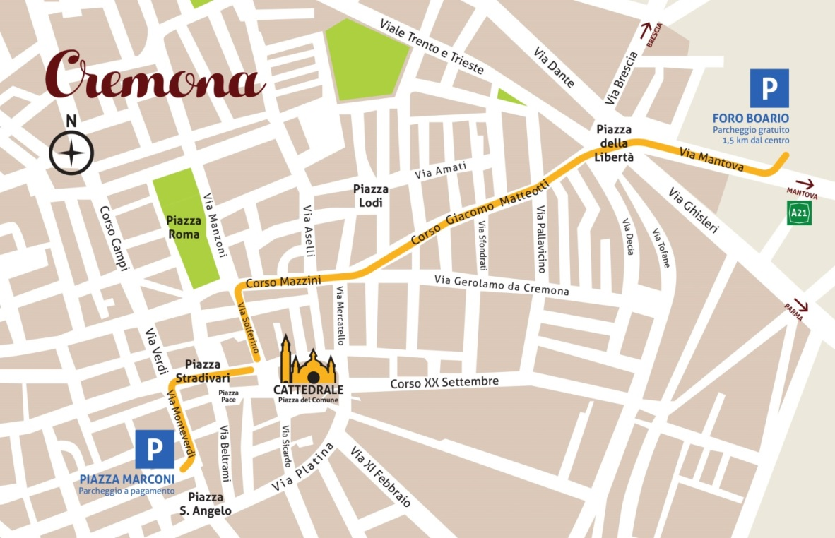

DOVE ALLOGGIARE

- I partecipanti al rito, che provengono da fuori Cremona e hanno bisogno di alloggiare in città, possono fare riferimento alla agenzia diocesana Profilotours: Tel 0372 460592; Fax 037233997; profilocr@tin.it.

